Евгений Красников о работе СМИ в социальных сетях
22.02.2017
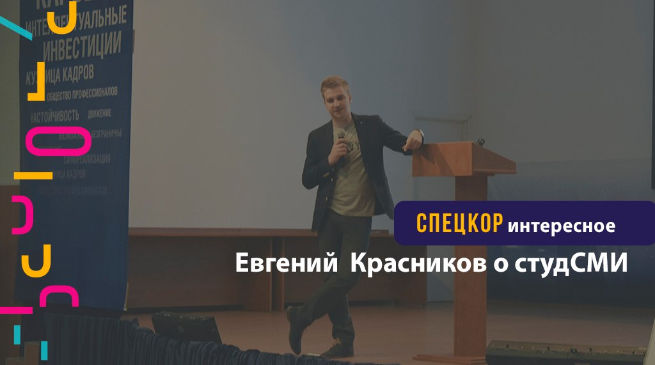

Руководитель пресс-службы ВКонтакте Евгений Красников поделился своими мыслями о работе СМИ в в социальных сетях:

«Долгое время СМИ воспринимали социальные сети исключительно как источник трафика на собственный сайт: такие издания не пытались увеличить вовлечённость пользователей и не создавали уникальный контент для своих подписчиков.

Но сейчас тенденция меняется, и становится очевидной мысль, что сообщества СМИ в социальных сетях — это не придаток к сайту, а отдельная "боевая" единица, в которую нужно вкладываться и которую нужно развивать. Более того, существует множество независимых медиа, которые полностью функционируют в экосистеме ВКонтакте: зачастую они опережают профессиональные СМИ по скорости реакции, качеству контента и даже количеству читателей.

Мы ВКонтакте приветствуем появление и распространение таких медиа, посвящённым самым разным темам и отраслям, и стараемся создавать для них максимально удобную и эффективную среду обитания»

Адрес страницы: http://centrprof.dtoiv.mos.ru/projects/special-correspondent/detail/5037767.html
ГБУ города Москвы «Городской центр профессионального и карьерного развития»

